TRƯỜNG THCS TÂN TIẾN BÀI GHI TOÁN LỚP 6
Tuần 1
CHƯƠNG 1: SỐ TỰ NHIÊN
Chủ đề: TẬP HỢP. CÁC PHÉP TÍNH TRONG TẬP HỢP SỐ TỰ NHIÊN
Tiết 1 – 2: Bài 1 : TẬP HỢP. PHẦN TỬ CỦA TẬP HỢP
1/ Làm quen với tập hợp:
- Tên đồ vật trên bàn: sách, thước kẻ, ê ke, bút.
Các đồ vật trên bàn tạo thành một tập hợp. Mỗi đồ vật trên bàn được gọi là một phần tử của tập hợp (thuộc tập hợp) đó.
VD: Tập hợp các bạn học sinh trong tổ em.
Tập hợp các số tự nhiên nhỏ hơn 6.
2. Các kí hiệu:
- Người ta thường dùng các chữ cái in hoa A,B,C … để kí hiệu cho tập hợp.
- Các phần tử của một tập hợp được viết trong hai dấu ngoặc nhọn { }, cách nhau bởi dấu chấm phẩy “;” . Mỗi phần tử được liệt kê một lần, thứ tự tùy ý.
- Phần tử x thuộc tập hợp A được kí hiệu x $∈$ A, đọc là “x thuộc A”. Phần tử y không thuộc tập hợp A được kí hiệu y$∉A đọc là "y không thuộc A"$
Ví dụ : .
Gọi A là tập hợp các số tự nhiên nhỏ hơn 6
Ta có :
A = { 0;1;2;3;4;5}. Mỗi số trong tập hợp A được gọi là 1 phần tử của A
Các kí hiệu: ∈ ; ∉

0 ∈A ( số 0 thuộc tập hợp A) ; 6 ∉A ( số 6 không thuộc tập hợp A)

3/ Câu hỏi củng cố kiến thức:
-Tự cho ví dụ về tập hợp.
-Người ta dùng chữ gì để đặt tên cho một tập hợp.
-Khi nào phần tử x thuộc tập hợp A. Ghi kí hiệu x thuộc A;
khi nào phần tử y không thuộc tập hợp A. Ghi kí hiệu y không thuộc A
4/ Hướng dẫn về nhà:
Học bài và làm bài tập : thực hành 1 SGK trang 8

3. Cách cho tập hợp:
Tập hợp A các số tự nhiên nhỏ hơn 6, ta còn có thể ghi :
A = {x/x là số tự nhiên, x < 6}. Trong cách này, ta chỉ ra tính chất đặc trưng cho các phần tử x của tập hợp A.

- Nhận xét: Để cho tập hợp thường có 2 cách:
- Liệt kê các phần tử của tập hợp đó.
- Chỉ ra tính chất đặc trưng cho các phần tử trong tập hợp.

Ví dụ: Cho tập hợp D gồm các số tự nhiên lớn hơn 8 và nhỏ hơn 15.
Cách 1: D = {9;10;11;12;13;14} - liệt kê các phần tử
Cách 2: D= {x/x là số tự nhiên, 8 <x < 15} - chỉ ra tính chất đặc trưng cho các phần tử
Thực hành 2; thực hành 3, vận dụng SGK trang 8
- Ngoài 2 cách để viết một tập hợp, người ta còn minh họa một tập hợp bằng một vòng kín, mỗi phần tử được biểu diễn bởi một dấu chấm bên trong vòng kín đó.
Hình minh họa : SGK trang 9 ( Em có biết)

4/ Câu hỏi củng cố kiến thức:
- Nêu các cách viết một tập hợp ?

5/ Hướng dẫn về nhà:
-Học hai cách viết một tập hợp và làm bài tập : 1;2;3;4 SGK trang 9

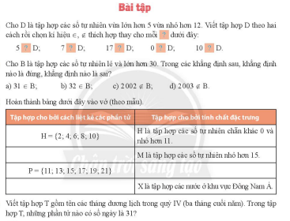
-Các em ghi bài và làm bài nộp hạn cuối : 13/9/2021
§2. TẬP HỢP CÁC SỐ TỰ NHIÊN. GHI SỐ TỰ NHIÊN
1. Tập hợp N và tập hợp N*
- Tập hợp các số tự nhiên được kí hiệu là N.
N= {0; 1; 2; 3; 4; …}.
- Tập hợp các số tự nhiên khác 0 được kí hiệu là N*
N*= {1; 2; 3; 4; …} hoặc N*$=\{ x∈N| x≠0\}$
Thực hành 1:
a) Tập hợp N và N* khác nhau là:
+ $N$ là tập hợp các số tự nhiên lớn hơn hoặc bằng 0.
+ $N$* là tập hợp các số tự nhiên lớn hơn 0.
b) C = {1, 2, 3, 4, 5}
2. Thứ tự trong tập hợp số tự nhiên
- Các số tự nhiên được biểu diễn trên tia số bởi các điểm cách đều nhau như sau:
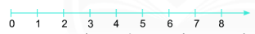
- Mỗi số tự nhiên được biểu diễn bằng một điểm trên tia số; điểm biểu diễn cho số tự nhiên n gọi là điểm n.
Thực hành 2:
a) 17, 19, 21 là ba số lẻ liên tiếp tăng dần.
b) 103, 101, 99, 97 là bốn lẻ liên tiếp giảm dần.
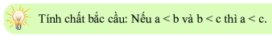
Thực hành 3:
A = {35, 30, 25, 20, 15, 10, 5, 0}.
3. Ghi số tự nhiên
a) Hệ thập phân
Kí hiệu $\overline{ab}$ chỉ số tự nhiên có hai chữ số ($a≠0$)
$$\overline{ab}=a×10+b$$
Kí hiệu $\overline{abc}$ chỉ số tự nhiên có ba chữ số ($a≠0$)
$$\overline{abc}=a×100+b×10+c$$
b) Hệ La Mã
Cách ghi số La Mã
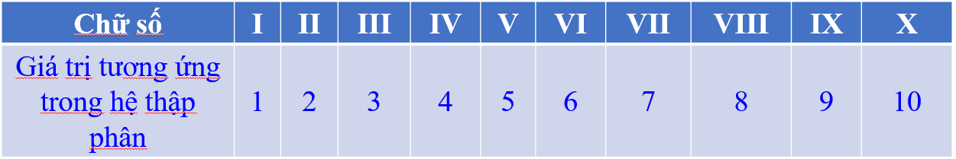
- Từ các số này, nếu thêm vào bên trái mỗi số một chữ số X ta được các số La Mã từ 11 đến 20. Ví dụ: XI là 11; XII là 12; … XX là 20.
- Nếu thêm vào bên trái hai chữ số X ta được các số La Mã từ 21 đến 30. Ví dụ: XXI là 21; XXV là 25; XXIX là 29; …
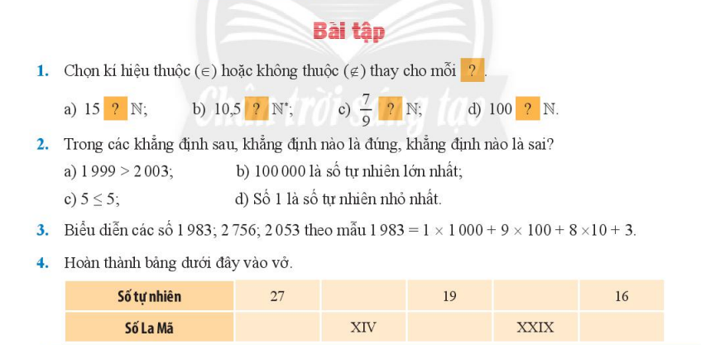
Luyện tập: 1 + 2 + 3 (SGK – tr12)
Bài 1 :
a) 15 ∈ N; b) 10,5 ∉ N*;
c) $\frac{7}{9}$ ∉ N ; d) 100 ∈ N.
Bài 2 :
a) Sai b) Sai c) Đúng d) Sai
Bài 3:
2 756 = 2 × 1000 + 7 × 100 + 5 × 10 + 6
2 053 = 2 × 1000 + 0 × 100 + 5 × 10 + 3
*CÂU HỎI CỦNG CỐ KIẾN THỨC:
1. Hãy phân biệt hai tập hợp $N$ và $N$* ?
2. Nêu thứ tự trong tập hợp số tự nhiên?
3. Em hãy viết các số từ 1 đến 30 theo hệ La Mã

Tiết 4: §3. CÁC PHÉP TÍNH TRONG TẬP HỢP SỐ TỰ NHIÊN
1. Phép cộng và phép nhân
Ví dụ: 1890 + 72645 = 74535
363 × 2 018 = 732534
Chú ý: Trong một tích mà các thừa số đều bằng chữ hoặc chỉ có một thừa số bằng số, ta có thể không viết dấu nhân ở giữa các thừa số; dấu “×” trong tích các số cũng có thể thay bằng dấu “.”.
Ví dụ: a × b = a.b;
6 × a × b = 6.a.b = 6ab;
363 × 2018 = 363.2018
2. Tính chất của phép cộng và phép nhân số tự nhiên:
- Tính chất giao hoán:
a + b = b + a
a.b = b.a
- Tính chất kết hợp:
(a + b) + c = a + (b + c)
(a.b).c = a.(b.c)
- Tính chất phân phối của phép nhân đối với phép cộng:
a. (b + c) = a.b +a.c
- Tính chất cộng với số 0, nhân với số 1:
a + 0 = a
a.1 = a
3. Phép trừ và phép chia hết:

HĐKP3: Nhóm bạn Lan dự định thực hiện một kế hoạch nhỏ với số tiền cần có là 200000 đồng. Hiện tại các bạn đang có 80000 đồng. Các bạn thực hiện gây quỹ thêm bằng cách thu lượm và bán giấy vụn, mỗi tháng được 20000 đồng
a) Số tiền hiện tại các bạn còn thiếu là bao nhiêu?
b) Số tiền còn thiếu cần phải thực hiện gây quỹ trong mấy tháng?
Giải
a) Số tiền còn thiếu là:
200 000 – 80 000 = 120 000 (đồng)
b) Cần phải thực hiện gây quỹ trong:
120 000 : 20 000 = 6 (tháng)

Vận dụng: Năm nay An 12 tuổi, Mẹ An 36 tuổi.
a) Hỏi bao nhiêu năm nựa thì số tuổi của An bằng số tuổi của mẹ năm nay?
b) Năm nay số tuổi của mẹ An gấp mấy lần số tuổi của An?
Giải
a) Ta có: 36 – 12 = 24
Vậy 24 năm nữa thì số tuổi An bằng tuổi mẹ An năm nay.
b) Ta có: 36 : 12 = 3
Vậy năm nay số tuổi của mẹ An bằng 3 lần số tuổi của An.
* Chú ý: Phép nhân cũng có tính chất phân phối đối với phép trừ:
a. (b –c) = a.b –a.c ( b > c )
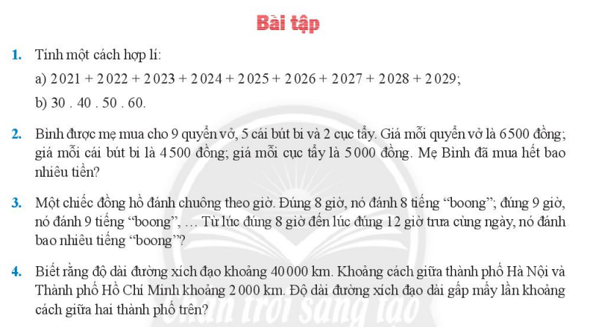
Luyện tập:
* Bài 1 :
a) 2 021 + 2 022+ 2 023 + 2 024 + 2 025 + 2 026 + 2 027 + 2 028 + 2 029
= (2 021 + 2 029) + (2 022 + 2 028) + (2 023 + 2 027) + (2 024 + 2 026) + 2 025
= 4 050 + 4 050 + 4 050 + 4 050 + 2025
= 18 225
b) 30 . 40 . 50 . 60
= 40 . 50 . 30 . 60
= 2000 . 1800
= 3 600 000
*CÂU HỎI CỦNG CỐ KIẾN THỨC:
- Nêu các tính chất giao hoán, kết hợp, phân phối của phép nhân đối với phép cộng, cộng với số 0, nhân với số 1 ?
*HƯỚNG DẪN VỀ NHÀ:
-Các em học bài ; ghi bài và làm bài tập 2;3;4 SGK trang 15
-Thời hạn nộp bài : 13/9/2021
MÔN TIN HỌC 6
CHỦ ĐỀ A. MÁY TÍNH VÀ CỘNG ĐỒNG

BÀI 1: THÔNG TIN THU NHẬN VÀ XỬ LÍ THÔNG TIN (1 TIẾT)

- Bài học: Học sinh ghi bài SGK trang 7
- Thông tin là những gì đem lại sự hiểu biết
- Con người thu nhận thông tin trực tiếp nhờ năm giác quan và còn thu nhận thông tin gián tiếp qua vật mang tin.
- Là từ thông tin vừa thu nhận được, kết hợp với hiểu biết đã có từ trước để rút ra thông tin mới, hữu ích.
- Bộ não con người thực hiên thu nhận thông tin, xử lý thông tin và ra quyêt định.
- Bài tập: Học sinh làm bài tập SGK trang 7

Bài 1. Xét tình huống sau:

Em đang đi trên đường thấy mây đen kéo tới bao phủ bản trời, gió mạnh nỏi lên.

Hãy trả lời lần lượt hai cân hỏi sau:

- Thông tin em vừa nhận được là gi?

- Em biết trực tiếp từ sự vật, hiện tượng hay biết được từ vật mang tin?

Bài 2

- Tình huống 1: Cô giáo trả bài kiểm tra, em biết mình được 7 điểm.

- Tình huống 2: Bác sĩ nghe tim của bệnh nhân để khám bệnh.

Với mỗi tình huống mỏ tả trên đây, em hãy trả lời câu hỏi sau: Có vật mang tin trong tình huống này hay không? Nếu có thì đó là gì?
- Hướng dẫn học sinh nghiên cứu:
Học sinh đọc sách giáo khoa mục 1, 2, 3, 4
Chúc các em học giỏi, chăm ngoan!

HƯỚNG DẪN HỌC SINH TỰ HỌC MÔN ĐỊA 6
(Đối với học sinh không thể học tập trực tuyến)

- Tài liệu học tập và Phiếu hướng dẫn học sinh tự học

PHIẾU HƯỚNG DẪN HỌC SINH TỰ HỌC

NỘI DUNG
Tên bài học/ chủ đề - Khối lớp 6 | BÀI 1: HỆ THỐNG KINH TUYẾN, VĨ TUYẾN VÀ TOẠ ĐỘ ĐỊA LÍ (tiết 1)
Hoạt động 1: Đọc tài liệu và thực hiện các yêu cầu. | 1. Hệ thống kinh, vĩ tuyến  - Hình ảnh quả Địa Cầu là mô hình thu nhỏ của Trái Đất, phản ánh chính xác, rõ ràng về hình dạng và kích thước đã được thu nhỏ.  - Thực hiện nhiệm vụ học tập trong SGK:  + Dựa vào hình 1.1 và thông tin trong bài, em hãy xác định: Kinh tuyến gốc, các kinh tuyến đông, các kinh tuyến Tây, vĩ tuyến Bắc, vĩ tuyến Nam, Xích đạo.  2. Tọa độ địa lí  - Đọc nội dung kênh chữ trong mục II sgk để trả lời 2 câu hỏi:  +Câu 1:Tọa độ địa lí của một địa điểm là gì  +Câu 2: Khi xác định tọa độ địa lí của một điểm cần lưu ý điều gì?  - Tìm tọa độ địa lí các điểm A, B,C, D trên Hình 1.2
Hoạt động 2: Kiểm tra, đánh giá quá trình tự học. | Dựa vào hình1.4,em hãy hoàn thành các nhiệm vụ và trả lời những câu hỏi sau:  Câu 1. Mô tả đặc điểm lưới kinh, vĩ tuyến của bản đồ trên.  Câu 2. Tìm trên bản đồ các vĩ tuyến.  + Vòng cực Bắc, vòng cực Nam  + Chí tuyến Bắc, chí tuyến Nam  Câu 3. Xác định tọa độ địa lí của các điểm A,B,C,D

- Học sinh ghi chép lại các câu hỏi thắc mắc, các trở ngại của học sinh khi thực hiện các nhiệm vụ học tập qua phiếu sau:

Trường:
Lớp:
Họ tên học sinh

Môn học | Nội dung học tập | Câu hỏi của học sinh
Địa

NỘI DUNG GHI BÀI
1. Hệ thống kinh, vĩ tuyến
+ Kinh tuyến gốc kinh tuyến số 0 độ, đi qua đài thiên văn Grin-uýt ở ngoại ô thành phố Luân Đôn (nước Anh)
+ Vĩ tuyến gốc: vĩ tuyến số 0 độ (Xích đạo)
+ Kinh tuyến tây: những kinh tuyến nằm bên trái kinh tuyến gốc.
+ Kinh tuyến đông: những kinh tuyến nằm bên phải kinh tuyến gốc
+ Vĩ tuyến bắc: những vĩ tuyến nằm từ Xích đạo đến cực Bắc.
+ Vĩ tuyến nam: những vĩ tuyến nằm từ Xích đạo đến cực Nam.
+ Xích đạo là đường chia Trái Đất thành Bắc bán cầu và Nam bán cầu.
2. Tọa độ địa lí
Tọa độ địa lí của một điểm được xác định là số kinh độ và vĩ độ của điểm đó trên bản đồ hay quả Địa cầu.
Tọa độ địa lí của các điểm :
A. (80 ⁰T, 40 ⁰B, )
B.( 40 ⁰Đ, 20 ⁰B)

GỢI Ý HƯỚNG DẪN HỌC SINH TỰ HỌC MÔN LỊCH SỬ 6
(Đối với học sinh không thể học tập trực tuyến)

- Giáo viên biên soạn Tài liệu học tập và Phiếu hướng dẫn học sinh tự học

PHIẾU HƯỚNG DẪN HỌC SINH TỰ HỌC

NỘI DUNG | GHI CHÚ
MÔN LỊCH SỬ KHỐI 6 | BÀI 1 : LỊCH SỬ LÀ GÌ?
Hoạt động 1: | I. LỊCH SỬ VÀ MÔN LỊCH SỬ LÀ GÌ?  * Đọc sách giáo khoa trang từ trang 9 đến trang 11  Quan sát hình 1.1 sách giáo khoa trang 10 :  - Theo em, những câu hỏi nào có thể được đặt ra để tìm hiểu về quá khứ khi quan sát hình 1.1  - Con Rồng Đá được xây dựng từ khi nào ?  - Ai là người cho xây dựng con Rồng đá đó ?  - Con Rồng đá và nền Điện Kính Thiên có giá trị và ý nghĩa lịch sử như thế nào đối với hiện tại?  * Mọi vật xung quanh ta đều phát sinh tồn tại và biến đổi theo thời gian,loài người cũng vậy. những thay đổi đó gọi là lịch sử  II. VÌ SAO PHẢI HỌC LICH SỬ  * Đọc sách giáo khoa trang từ trang 11  1. Có ý kiến cho rằng : Lịch sử là những gì đã qua không thể thay đổi được nên không cần thiết phải học môn Lịch sử. Em có đồng ý với ý kiến đó không? Tại sao?  Trả lời:  - Lịch sử là những gì đã qua, không thể thay đổi được nên không cần thiết phải học môn lịch sử”. Em không đồng ý với ý kiến này, bởi vì :  - Câu nói trên nói đúng khái niệm về lịch sử là những gì đã qua, tuy nhiên người nói chưa hiểu rõ về ý nghĩa và giá trị của việc học lịch sử  - Vì thế Chủ Tịch Hồ Chí Minh kính yêu của chúng ta đã viết :  “ Dân ta phải biết sử ta  Cho tường gốc tích nước nhà Việt Nam”.  - Học lịch sử không chỉ giúp chúng ta nhớ về cội nguồn mà chúng ta còn vận dụng được những bài học đó nhằm phục vụ hiện và tương lai.  III. KHÁM PHÁ QUÁ KHỨ QUA CÁC NGUỒN SỬ LIỆU  * Đọc sách giáo khoa trang từ trang 12 đến trang 14  : trả lời câu hỏi sau  Dựa vào đâu để biết và dựng lại lịch sử?  + Tư liệu truyền miệng : truyền thuyết, thần thoại, ca dao, dân ca…được truyền từ đời này sang đời khác.  + Tư liệu chữ viết: gồm các bản chữ khắc trên xương, mai rùa,vỏ cây, đá, các bản chép tay hay in trên giấy… ghi chép đầy đủ mọi mặt đời sống của con người và các sự kiện lịch sử đã xảy ra.  + Tư liệu hiện vât: những dấu tích vật chất của người xưa còn giữ được trong lòng đất hay trên mặt đất như các công trình kiến trúc, các công trình nghệ thuật, đồ gốm…Tư liệu hiện vật không chỉ là bằng chứng giúp chúng ta tìm hiểu và dựng lại lịch sử mà còn để kiểm chứng các tư liệu chữ viết.  + Trong các nguồn tư liệu đó, có những tư liệu được gọi là tư liệu gốc.
Hoạt động 2: Kiểm tra, đánh giá quá trình tự học. | Các em trả lời đươc các câu hỏi sau:  - Em hiểu thế nào là lịch sử? Thế nào là môn lịch sử?  - Vì sao phải học lịch sử?  - Dựa vào đâu để biết và dựng lại lịch sử?

- Học sinh ghi chép lại các câu hỏi thắc mắc, các trở ngại của học sinh khi thực hiện các nhiệm vụ học tập.( nếu có)
Trường:
Lớp:
Họ tên học sinh
Môn học | Nội dung học tập | Câu hỏi của học sinh
Lịch sử | Mục I: ….  Phần II: …. | 1.  2.

NỘI DUNG BÀI GHI
Tiết 1,2
BÀI 1: LỊCH SỬ LÀ GÌ
( 2 tiết)
I. LỊCH SỬ VÀ MÔN LỊCH SỬ
- Lịch sử là những gì xảy ra trong quá khứ, bao gồm mọi hoạt động của con người từ khi xuất hiện đến nay.
- Môn lịch sử là môn khoa học tìm hiểu về lịch sử loài người, bao gồm toàn bộ hoạt động của con người và xã hội loài người trong quá khứ
II. VÌ SAO PHẢI HỌC LỊCH SỬ
- Học lịch sử để biết được cội nguồn của tổ tiên, quê hương, đất nước , hiểu được ông cha ta đã phải lao động, sáng tạo, đấu tranh như thế nào để có được đất nước ngày nay.
- Học lịch sử còn để đúc kết những kinh nghiệm của quá khứ nhằm phục vụ cho hiện tại và tương lai.
III. KHÁM PHÁ QUÁ KHỨ TỪ CÁC NGUỒN SỬ LIỆU
* Dựa vào các nguồn tư liệu để dựng lại lịch sử.
+ Tư liệu truyền miệng : truyền thuyết, thần thoại, ca dao, dân ca…được truyền từ đời này sang đời khác.
+ Tư liệu chữ viết: gồm các bản chữ khắc trên xương, mai rùa,vỏ cây, đá, các bản chép tay hay in trên giấy… ghi chép đầy đủ mọi mặt đời sống của con người và các sự kiện lịch sử đã xảy ra.
+ Tư liệu hiện vât: những dấu tích vật chất của người xưa còn giữ được trong lòng đất hay trên mặt đất như các công trình kiến trúc, các công trình nghệ thuật, đồ gốm…Tư liệu hiện vật không chỉ là bằng chứng giúp chúng ta tìm hiểu và dựng lại lịch sử mà còn để kiểm chứng các tư liệu chữ viết.
+ Trong các nguồn tư liệu đó, có những tư liệu được gọi là tư liệu gốc.

PHIẾU HƯỚNG DẪN HỌC SINH TỰ HỌC
MÔN: NGỮ VĂN 6
(Tuần 1: Từ ngày 06/9/2021 đến ngày 11/9/2021)

NỘI DUNG | HƯỚNG DẪN HỌC SINH THỰC HIỆN
Hoạt động 1: Đọc tài liệu và thực hiện các yêu cầu.  1. BÀI MỞ ĐẦU:  HÒA NHẬP VÀO MÔI TRƯỜNG MỚI  Chia sẻ cảm nghĩ về môi trường THCS  Khám phá một chặng hành trình  Lập kế hoạch Câu lạc bộ đọc sách  2. BÀI 1:  LẮNG NGHE LỊCH SỬ NƯỚC MÌNH  Văn bản 1: Thánh Gióng | - Các em đọc SGK Ngữ văn 6(Tập 1) trang 9.  - Chia sẻ cảm nghĩ về môi trường học tập mới theo yêu cầu của Bước 1: SGK/10. (PHIẾU HỌC TẬP SỐ 1 ĐÍNH KÈM)  - Các em đọc thật kĩ bài “Khám phá một chặng hành trình” SGK/ 10, 11 và trả lời các câu hỏi sau:  1. Em hãy tóm tắt nội dung của văn bản? (Gợi ý:Văn bản gồm mấy phần? Nội dung chính của từng phần?)  2. Sách Ngữ văn 6 gồm bao nhiêu chủ điểm? Chia làm bao nhiêu mạch kết nối chính? Đó là những mạch kết nối nào?  3. Mục đích của các kĩ năng đọc, viết, nói và nghe?  4. SGK Ngữ văn gợi ý cho các em những phương pháp học tập nào? Trong các phương pháp đó em hứng thú với phương pháp nào? Vì sao?  (Câu hỏi 2, 3, 4 các em sẽ thực hiện trả lời vào PHIẾU HỌC TẬP SỐ 2 ĐÍNH KÈM)  - Các em đọc thật kĩ bài “Lập kế hoạch Câu lạc bộ đọc sách” SGK/ 10, 11.  - Rút ra quy trình lập kế hoạch câu lạc bộ đọc sách.  - Các em đọc thật kĩ bài “Thánh Gióng” SGK/ 19, 20, 21, 22 và trả lời các câu hỏi sau:  1.Văn bản chia làm mấy phần? Nêu nội dung của từng phần?  2. Tìm và liệt kê các chi tiết kì ảo:  - Về sự ra đời của Gióng ?  - Về sự trưởng thành của Gióng?  - Về Gióng đánh tan giặc và bay về trời ?  - Liệt kê những dấu tích đánh giặc của Thánh Gióng còn để lại?  3. Nội dung chính của văn bản “Thánh Gióng”? Nêu những biện pháp nghệ thuật được sử dụng trong văn bản? Ý nghĩa của văn bản?
Hoạt động 2: Kiểm tra, đánh giá quá trình tự học | Học sinh hoàn thành phiếu học tập phiếu học tập số 1, 2 và nộp lại cho giáo viên bộ môn.

TÀI LIỆU ĐÍNH KÈM

- Phiếu học tập số 1, 2.
- Mẫu hướng dẫn các câu hỏi thắc mắc, các trở ngại của HS khi thực hiện nhiệm vụ học tập.

Trường: THCS Tân Tiến
Lớp:………………
Họ tên học sinh:………………………………………

PHIẾU HỌC TẬP SỐ 1

Một số phương diện gợi ý |  | Cảm nghĩ của em
Cảm xúc của em khi bước vào trường THCS? | - Học tập  - Kỉ luật  - Phong trào  - Cơ sở vật chất  - Cách cử xử của bạn bè  - Thái độ của thầy cô |  | ………………………….  ………………………….  ………………………….  ………………………….  ………………………….  ………………………….  ………………………….
Điều gì là thuận lợi với em trong môi trường mới? |  |  | ………………………….  ………………………….  ………………………….
Điều gì là thử thách với em trong môi trường mới? |  |  | ………………………….  ………………………….  ………………………….
Nguyện vọng của em |  |  | ………………………….  ………………………….  ………………………….  ………………………….  ………………………….  ………………………….  ………………………….  ………………………….  ………………………….  ………………………….  ………………………….  ………………………….  ………………………….

Trường: THCS Tân Tiến
Lớp:………………
Họ tên học sinh:………………………………………

PHIẾU HỌC TẬP SỐ 2

1/ Sách Ngữ văn 6 gồm bao nhiêu chủ điểm? Chia làm bao nhiêu mạch kết nối chính? Đó là những mạch kết nối nào?

………………………………………………………………………………………………………………………………………………………………………………………………………………………………………………………………
……………………………………………………………………………………
………………………………………………………………………………………………………………………………………………………………………………………………………………………………………………………………
2/ Mục đích của các kĩ năng đọc, viết, nói và nghe?

………………………………………………………………………………………………………………………………………………………………………………………………………………………………………………………………
…………………………………………………………………………………………………………………………………………………………………………
3/ SGK Ngữ văn gợi ý cho các em những phương pháp học tập nào? Trong các phương pháp đó em hứng thú với phương pháp nào? Vì sao?

………………………………………………………………………………………………………………………………………………………………………………………………………………………………………………………………
………………………………………………………………………………………………………………………………………………………………………………………………………………………………………………………………
…………………………………………………………………………………………………………………………………………………………………………

Các câu hỏi thắc mắc, các trở ngại của học sinh
khi thực hiện các nhiệm vụ học tập
Môn: Ngữ văn 6

Trường: THCS Tân Tiến
Lớp:………………
Họ tên học sinh:………………………………………

Môn học | Nội dung học tập | Câu hỏi của học sinh
Ngữ văn | Tiết 1:  Mục số: | ………………………………………………..  ………………………………………………..  ………………………………………………..  ……………………………………………….  ……………………………………………….  ………………………………………………..  ………………………………………………..  ………………………………………………..  ……………………………………………….  ……………………………………………….  ………………………………………………..  ………………………………………………..  ………………………………………………..  ……………………………………………….  ……………………………………………….  ………………………………………………..  ………………………………………………..  ………………………………………………..  ……………………………………………….  ……………………………………………….  ………………………………………………..  ………………………………………………..  ………………………………………………..  ……………………………………………….  ……………………………………………….

HƯỚNG DẪN HỌC SINH TỰ HỌC
MÔN GDCD KHỐI 6
Từ ngày 06/9 – 12/9/ 2021
(Đối với học sinh không thể học tập trực tuyến)
- PHIẾU HƯỚNG DẪN HỌC SINH TỰ HỌC

NỘI DUNG | GHI CHÚ
Tên bài học/ chủ đề - Khối lớp 6 | BÀI 1: TỰ HÀO TRUYỀN THỐNG GIA ĐÌNH, DÒNG HỌ  (Tiết 1)
Hoạt động 1: Đọc tài liệu và thực hiện các yêu cầu. | - TÀI LIỆU:  Học sinh có thể tìm đọc sách giáo khoa GDCD 6 theo đường link sau:  - Link: hanhtrangso.nxbgd.vn  - Hoặc đường link giáo viên chủ nhiệm đã cung cấp  - CÁC YÊU CẦU THỰC HIỆN:  - Khởi động:  Học sinh xem SGK/trag 5  Câu hỏi:  Em hãy quan sát những hình ảnh SGK/trag 5 và cho biết các hình ảnh đó thể hiện những truyền thống nào của gia đình, dòng họ.  DV: Hình ảnh 1: nói về truyền thống hiếu học  (Học sinh làm các hình ảnh còn lại)  - Qua hoạt động “Khởi động” các em biết đôi nét về truyền thống cho biết gia đình, dòng họ  Học sinh xem phần giải thích thuật ngữ về: Gia đình và Dòng họ  SGK/trang 4  - Khám phá  Học sinh mở SGK/trang 6  (Học sinh Đọc các thông tin 1,2,3 và trả lời câu hỏi)  THÔNG TIN 1: Nam lớn lên trong gia đình có truyền thống hiếu học. Nam rất tự hào về sự nỗ lực học tập nói được nhiều ngoại ngữ của bố, trí nhớ về các tác phẩm văn học và sự tự rèn luyện, đọc thơ diễn cảm của mẹ. Hôm nay, nhận được giải thưởng thuyết trình xuất sắc nhất bằng tiếng Anh, Nam cảm ơn bố mẹ và thầy cô trong niềm hạnh phúc  THÔNG TIN 2: Hai chị em Hà sinh ra trong một gia đình còn nhiều khó khăn về kinh tế, nhưng bố mẹ luôn yêu thương, dạy bảo hai chị em Hà hết lòng. Không chỉ như vậy, bố mẹ Hà còn luôn sẵn lòng giúp đỡ bà con xóm giềng. Noi gương ông bà, bố mẹ, hai chị em Hà luôn sống chan hòa, đoàn kết, yêu thương và giúp đỡ mọi người. Vì vậy, từ người già đến trẻ nhỏ trong xóm, ai cũng quí mến gia đình Hà.  THÔNG TIN 3: Gia đình Khuê nhiều đời nay đều làm nghề mộc và kinh doanh đồ gỗ. Những sản phẩm bằng gỗ luôn có sức hút rất lớn đối với Khuê. Khuê thường dành thời gian rảnh rỗi ở xưởng mộc gia đình để học hỏi thêm về nghề của ông cha. Khuê mong sau này sẽ thi đỗ vào ngành điêu khắc để có thể phát huy hơn nữa truyền thống gia đình.  Câu hỏi:  - Các bạn nhỏ trên tự hào về truyền thống nào của gia đình, dòng họ mình?  - Thái độ tự hào gíup ích gì cho các bạn nhỏ?  - Các bạn nhỏ đã làm gì để phát huy truyền thống tốt đẹp của gia đình, dòng họ mình?  (Dựa vào các thông trên, Các em hãy suy nghĩ và trả lời câu hỏi  Học sinh tìm và gạch dưới phần trả lời trong SGK)  Câu hỏi:  - Qua các thông tin trên em hiểu thế nào là truyền thống gia đình dòng họ?  - Em hãy kể tên những truyền thống tốt đẹp mà em biết ?  (Học sinh suy nghĩ và trả lời câu hỏi)  - Chót ý: Mỗi gia đình, dòng họ ở Việt Nam đều có truyền thống về văn hoá, đạo đức, lao động, nghề nghiệp, học tập  Câu hỏi:  Tự hào về truyền thống gia đình, dòng họ là gì?  (Học sinh suy nghĩ và trả lời câu hỏi)
Hoạt động 2: Kiểm tra, đánh giá quá trình tự học. | - Học sinh cần nắm được kiến thức trọng tâm của bài học.  - Hoàn thành các câu hỏi  - Gửi lại thông tin phản hồi nếu gặp khó khăn trong quá trình tự học.

- NỘI DUNG BÀI GHI ( Học sinh ghi phần này vào vở học)

BÀI 1: TỰ HÀO VỀ TRUYỀN THỐNG GIA ĐÌNH, DÒNG HỌ (tiết 1)
- Khởi động:
Quan sát hình ảnh SGK/trag 5
- Khám phá:
- Nội dung bài học:
- Một số truyền thống gia đình dòng họ:
- Mỗi gia đình, dòng họ Việt Nam đều có truyền thống về văn hoá, đạo đức, lao động, nghề nghiệp, học tập,...
Ví dụ:
- Truyền thống hiếu học
- Truyền thống yêu nước
- Truyền thống làm nghề gốm
…
- Tự hào về truyền thống gia đình, dòng họ là thể hiện sự hài lòng, hãnh diện về các giá trị tốt đẹp mà gia đình, dòng họ đã tạo ra.
Hết
- Học sinh ghi chép lại các câu hỏi thắc mắc, các trở ngại của học sinh khi thực hiện các nhiệm vụ học tập. (nếu có)
Trường:
Lớp:
Họ tên học sinh
Môn học | Nội dung học tập | Câu hỏi của học sinh
GDCD | Mục 1: Một số truyền thống của gia đình, dòng họ | 1.  2.  3.
Tài liệu học và hướng dẫn làm bài môn Mỹ thuật 6

Phần ghi
CHỦ ĐỀ 1: BIỂU CẢM CỦA SẮC MÀU
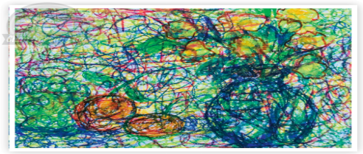
Bài 1: TRANH VẼ
THEO GIAI ĐIỆU ÂM NHẠC (2 Tiết)

HĐ 1. KHÁM PHÁ -Trải nghiệm vẽ tranh theo nhạc
- Nghe nhạc, vận động theo giai điệu của bản nhạc và di chuyển vòng quanh giấy vẽ.
- Chấm màu và di chuyển bút vẽ theo cảm nhận về giai điệu, tiết tấu của bản nhạc.
HĐ 2. KIẾN TẠO KIẾN THỨC KĨ NĂNG - Cách tạo bức tranh từ mảng màu yêu thích
+ Sử dụng một khung giấy xác định mảng màu yêu thích trên bức tranh.
+ Cắt mảng màu đã chọn ra khỏi bức tranh lớn.
+ Vẽ thêm (chấm, nét, màu) để làm rõ hình tưởng tượng trong bức tranh.
HĐ 3. LUYỆN TẬP, SÁNG TẠO - Tạo bức tranh từ mảng màu có sẵn.
- Cắt mảng màu đã chọn từ bức tranh chung.
-Tưởng tượng hình ảnh trong bảng màu yêu thích.
HĐ 4. PHÂN TÍCH - ĐÁNH GIÁ - Trưng bày sản phẩm và chia sẻ
- Chỉ ra hình ảnh được tượng tượng ra.
HĐ 5. VẬN DỤNG - PHÁT TRIỂN - Tìm hiểu tranh trừu tượng của họa sĩ.
- Họa sĩ Phạm An Hải
- Họa sĩ Jackson Pollock
Phần thực hành
HOÀN THÀNH TÁC PHẨM TRANH TRÊN GIẤY A4.

PHIÊU HƯỚNG DẪN TỰ HỌC MÔN TIẾNG ANH LỚP 6
Hoạt động 1: Đọc tài liệu bên dưới và thực hiện các yêu cầu:
- Sách giáo khoa và sách bài tập em học môn Tiếng Anh lớp 6 là sách “ i-learn Smart World”
- Trong tuần lễ 1 các em học Unit 1: Home- Phần Lesson 1: Trang 6,7
( Cô chụp hình các trang sách, em có thể xem nếu không có sách)
- Các em mở vở ghi từ vựng và ngữ pháp vào tập
- Phần ngữ pháp có ví dụ(Ex) chia động từ theo đúng chủ ngữ, em hãy gạch dưới động từ được chia trong câu trong các thể khẳng định, phủ định và nghi vấn. Cô lấy ví dụ trong thể khẳng định có 2 câu Ex1: I am a student. (Tôi là học sinh.); Ex1: He always swims in the evening. (Anh ấy luôn đi bơi vào buổi tối.) Em sẽ gạch dưới từ “am” trong Ex1 và từ “swims” trong Ex2.

Tuần 1 : UNIT 1: HOME
Lesson1 (page 6,7,8)

I.Vocabulary:(Từ vựng)
1- balcony (n) ban công
2- apartment (n) căn hộ
3- pool (n) hồ bơi
4- yard (n) cái sân
5- garage (n) nhà để xe, ga-ra
6- gym (n) phòng tập thể dục
II.Grammar:(Ngữ pháp):
Present simple tense (thì hiện tại đơn)
- Usage (cách dùng)
Diễn tả một sự thật ở hiên tại, một quy luật, một chân lý hiển nhiên
Diễn tả một thói quen,môt sự việc lập đi lập lại ở hiện tại, một phong tục.
- Formation(công thức)
Ghi chú:
- S(Subject) là chủ từ : I, we, you, they, he, she, it, …
- V(Verb) là động từ: động từ thường V, động từ đặt biệt
Thể | Động từ “tobe” | Động từ “thường”
Khẳng định | S + am/is/are + ……  - I + am  - He, She, It + is  -You, We, They + are  Ex1: I am a student. (Tôi là học sinh.)  Ex2: They are teachers. (Họ đều là giáo viên.)  Ex3: She is my mother. (Bà ấy là mẹ tôi.) | S + V(Vnm/Vs/Ves) + ……  - I, You, We, They + V (nguyên mẫu)  - He, She, It + V (s/es)  Ex1: He always swims in the evening. (Anh ấy luôn đi bơi vào buổi tối.)  Ex2: Mei usually goes to bed at 11 p.m. (Mei thường đi ngủ vào lúc 11 giờ tối).  Ex3: Every Sunday we go to see my grandparents. (Chủ nhật hằng tuần chúng tôi thường đi thăm ông bà).
Phủ định | S + am/is/are + not  is not = isn’t ;  are not = aren’t  Ex: She is not my friend. (Cô ấy không phải là bạn tôi.) | .S + do/ does + not + V(nguyên mẫu)  I, You, We, They +do not (do not = don’t)  He, She, It+ does not( does not = doesn’t)  Ex: He doesn't work in a shop. (Anh ta không làm việc ở cửa tiệm.)  Ex: I don’t have this notebook. ( tôi không có quyển vở)
Nghi vấn | - Yes – No question (Câu hỏi ngắn)  Q: Am/ Are/ Is (not) + S ?  A: Yes, S + am/ are/ is.  No, S + am not/ aren’t/ isn’t.  Ex: Are you a student?  Yes, I am. / No, I am not. | - Yes – No question (Câu hỏi ngắn)  Q: Do/ Does (not) + S + V(ng.mẫu)?  A: Yes, S + do/ does.  No, S + don’t/ doesn’t.  Ex: Do you play tennis?  Yes, I do. / No, I don’t.
+ Cách thêm s/es sau động từ:
– Thêm s vào đằng sau hầu hết các động từ: want - wants; work - works;…
– Thêm es vào các động từ kết thúc bằng o, s, z, ch, x, sh: miss - misses; wash - washes; fix - fixes; teach - teaches; go - goes ...
– Bỏ y và thêm ies vào sau các động từ kết thúc bởi một phụ âm + y:
study - studies; fly - flies; try - tries ... ( nguyên âm: U,E,O,A,I. còn lại là phụ âm )
+ Động từ đặc biệt: have
I, you, we, they + have
He, she, it + has
Ex: Supply the form of the verb( cho dạng đúng của động từ).
- I (be) ________ at school at the weekend.
2. She (not study) ________ on Friday.
3. My students (be not) ________ hard working.
4. He (have) ________ a new hair cut.
Hoạt động 2: Các em xem sách trang 6,7 và làm các bài tập
Phần giải đáp thắc mắc
Sau bài học này nếu em có các câu hỏi thắc mắc, các trở ngại khi thực hiện các nhiệm vụ học tập em ghi ra cụ thể để được giáo viên giải đáp.
Trường:
Lớp:
Họ tên học sinh
Môn học | Nội dung học tập | Câu hỏi của học sinh
Tiếng Anh | Mục I,II: ….  Phần a,b: ….  ……. | 1.  2.  3.

Môn KHOA HỌC TỰ NHIÊN - KHỐI 6
BÀI 1: GIỚI THIỆU VỀ KHOA HỌC TỰ NHIÊN

Em hãy đọc sách môn Khoa học tự nhiên, trang 2, 3, 4 để biết ý nghĩa của các kí hiệu, mục lục các bài trong sách nhé!

Hoạt động 1. Khoa học tự nhiên

HS quan sát từ hình 1.1 đến hình 1.6 trong sách giáo khoa, trả lời câu hỏi
-Hoạt động nào là hoạt động nghiên cứu khoa học? Vì sao em biết?
-Hoạt động nào không phải là hoạt động nghiên cứu khoa học?

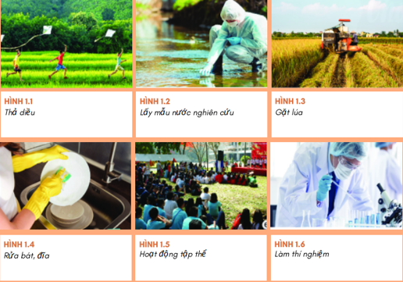

Em hãy dựa vào phần Tóm tắt kiến thức trọng tâm (sách trang 6 - có kí hiệu bàn tay cầm viết), điền vào chỗ trống những từ còn thiếu để hoàn thành Khái niệm sau :

Khoa học tự nhiên là ngành khoa học nghiên cứu về sự vật , …………......…, quy luật .........………………. và những ảnh hưởng của chúng đến ………..........…….. con người và ……............……………

Hoạt động 2: Tìm hiểu về vai trò của khoa học tự nhiên
Quan sát hình từ 1.7 đến 1.10, em hãy cho biết khoa học tự nhiên có vai trò gì đối với con người và môi trường sống?

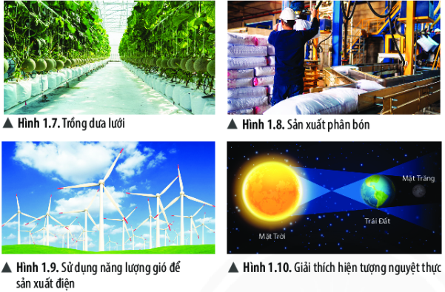

Hoạt động | Vai trò của khoa học tự nhiên
Trồng dưa lưới
Sản xuất phân bón
Sử dụng năng lượng gió để sản xuất điện
Giải thích hiện tượng nguyệt thực

Học sinh tự đọc nội dung Tóm tắt kiến thức trọng tâm( sách trang 7 - có kí hiệu bàn tay cầm viết): Khoa học tự nhiên có vai trò quan trọng

*******************************

BÀI 2: CÁC LĨNH VỰC CHỦ YẾU CỦA KHOA HỌC TỰ NHIÊN

Hoạt động 1: Lĩnh vực chủ yếu của Khoa học tự nhiên

Em hãy trả lời các câu hỏi sau?
- Câu 1: Cầm 1 tờ giấy giơ lên cao và thả tay ra. Em thấy tờ giấy như thế nào?
Em trả lời câu hỏi 1 là em đang tìm hiểu lĩnh vực khoa học Vật lí

- Câu 2: Khuấy đường trong nước thì đường như thế nào?
Em trả lời câu hỏi 2 là em đang tìm hiểu lĩnh vực khoa học Hóa học

- Câu 3: Khi gieo hạt đậu xuống đất, hạt đậu như thế nào?
Em trả lời câu hỏi 3 là em đang tìm hiểu lĩnh vực khoa học Sinh học

- Câu 4: Mặt trời mọc và lặn ở hướng nào?
Em trả lời câu hỏi 4 là em đang tìm hiểu lĩnh vực khoa học Trái đất và bầu trời

Học sinh tự đọc nội dung phần Tóm Tắt sách trang 8: Khoa học tự nhiên bao gồm một số lĩnh vực chính

Hoạt động 2: Vật sống và vật không sống
HS quan sát hình 2.9 đến 2.12, hoàn thành bảng. Đặc điểm nào mà vật có thì ghi chữ có, không có thì ghi chữ không. GV cho ví dụ một số ô. HS tự làm các ô còn lại.
Tên vật | Trao đổi chất với môi trường ( lấy và chất dinh dưỡng, thải ra chất thải) | Lớn lên | Sinh sản
Gà | có | Có
Cà chua
Đá sỏi | không
Máy vi tính

Đáp án:
Tên vật | Trao đổi chất với môi trường ( lấy và chất dinh dưỡng, thải ra chất thải) | Lớn lên | Sinh sản
Gà | Có | Có | Có
Cà chua | có | có | có
Đá sỏi | không | không | không
Máy vi tính | không | không | không

Em hãy cho biết, 4 vật: Con gà, cây cà chua, đá sỏi, máy tính
Vật nào là vật sống, vật nào là vật không sống?
Điền vào chỗ trông phía dưới

------------------------------------------------------------------------------------------------------------------------------------------------------------------------------------------------------------------------------------------------------------------------------------------------------------------------------------------------------------------------------------------------------------------------------------------------
Hs tự đọc phần Tóm tắt trang 10 trong sách: Vật sống, vật không sống

*****************************

BÀI 3: QUI ĐỊNH AN TOÀN TRONG PHÒNG THỰC HÀNH

Hoạt động 1: Qui định an toàn trong phòng thực hành

Em hãy đọc sách trang 11, 12 và hoàn thành bảng sau:
Những việc HS cần phải làm khi học trong phòng thực hành | Những việc HS Không được làm khi học trong phòng thực hành

Hoạt động 2: Kí hiệu cảnh báo trong phòng thực hành:

HS quan sát hình 3.2 trang 12 , liệt kê các biển báo có trong hình

..................................................................................................................................................................................................................................................................................................................................................................................................................................................................................................................................................................................................................................................................................................................................

Hoạt động 3: Giới thiệu một số dụng cụ đo
HS trả lời các câu hỏi sau:
- Gia đình em thường sử dụng dụng cụ đo nào?
- Những dụng cụ em vừa kể dùng để làm gì?
- Quan sát hình 3.3 trang 13 và tự đọc sách trang 14, em hãy cho biết Bình chia độ và Pipette dùng để làm gì? Ghi câu trả lời vào chỗ trống dưới đây:
..............................................................................................................................................................................................................................................................................................................................................................................................................................................................................................................................................................................................................................................................................................................................................................................................................................................................................................
Hoạt động 4: Kính lúp và kính hiển vi quang học
HS tự đọc sách trang 16, 16 và tìm hiểu 2 nội dung sau:
- Kính lúp có cấu tạo và cách sử dụng như thế nào?
- Kính hiển vi có cấu tạo và cách sử dụng như thế nào?

***********************************************
HỌC SINH GHI BÀI
BÀI 1: GIỚI THIỆU VỀ KHOA HỌC TỰ NHIÊN
I. Khái niệm Khoa học tự nhiên
- Khoa học tự nhiên là ngành khoa học nghiên cứu về các sự vật, hiện tượng, quy luận tự nhiên và những ảnh hưởng của chúng đến cuộc sống con người và môi trường.
II. Vai trò của khoa học tự nhiên trong cuộc sống
Khoa học tự nhiên có vai trò quan trọng trong
+ Hoạt đông nghiên cứu khoa học.
+ Nâng cao nhận thức con người về thế giới tự nhiên.
+ Ứng dụng công nghệ vào cuộc sống sản xuất, kinh doanh.
+ Chăm sóc sức khỏe con người.
+ Bảo vệ môi trường và phát triển bền vững

BÀI 2: CÁC LĨNH VỰC CHỦ YẾU CỦA KHOA HỌC TỰ NHIÊN
I. Lĩnh vực chủ yếu của khoa học tự nhiên
Bao gồm: Vật lí, Hoá học, Sinh học, Khoa học Trái Đất và Thiên văn học.
II. Vật sống và vật không sống
- Vật sống: là vật có các biểu hiện sống như trao đổi chất và chuyển hóa năng lượng, sinh trưởng, phát triển, vận động, cảm ứng, sinh sản.
- Vật không sống: là vật không có biểu hiện sống.

BÀI 3. QUY ĐỊNH AN TOÀN TRONG PHÒNG THỰC HÀNH.
GIỚI THIỆU MỘT SỐ DỤNG CỤ ĐO
SỬ DỤNG KÍNH LÚP VÀ KÍNH HIỂN VI QUANG HỌC
I. Quy định an toàn khi học trong phòng thực hành
- Cần làm: mang găng tay, đeo khẩu trang thí nghiệm…
- Không được làm: ăn, uống, đùa giỡn…
II. Kí hiệu cảnh báo trong phòng thực hành
- Kí hiệu cảnh báo cấm: Hình tròn, viền đỏ, nền trắng, hình đen.
- Kí hiệu cảnh báo các khu vực nguy hiểm: Hình tam giác đều, viền đen hoặc đỏ, nền vàng, hình đen.
- Kí hiệu cảnh báo nguy hại do hóa chất gây ra: Hình vuông, viền đen, nền đỏ, hình đen.
- Kí hiệu cảnh báo chỉ dẫn thực hiện: Hình chữ nhật, nền xanh hoặc đỏ, trắng.
III. Giới thiệu một số dụng cụ đo:
- Thước kẻ
- Nhiệt kế
- Cân đồng hồ
- Cốc chia độ
- …..
IV. Kính lúp và kính hiển vi quang học – Thực hành sử dụng kính lúp và kính hiển vi quang học
Kính lúp và kính hiển vi quang học được sử dụng để quang sát các vật thể nhỏ mà mắt thường khó quan sát hoặc không quang sát được.

THỂ DỤC LỚP 6
TUẦN:1 TIẾT:1,2
CHỦ ĐỀ 1:

LÝ THUYẾT:LỢI ÍCH TÁC DUNG CỦA TDTT(MỤC1)
I.MỤC TIÊU:
- Giúp HS nắm được chương trình mà mình sẽ học trong năm học.
- Trang bị cho các em một số hiểu biết đúng về TDTT để các em tích cực tập luyện, RLTT,nâng cao sức khoẻ
B.PHẦN CƠ BẢN:
1.Mục tiêu, nội dung chương trình TD lớp 6:
- GV đặt một số câu hỏi để biết được khả năng hiểu biết như thế nào về TDTT.
*Mục tiêu: Để thực hiện mục tiêu chung của cấp học, chương trình môn học TD ở trường THCS giúp học sinh nắm được một số kiến thức, kỹ năng cơ bản để tập luyện giữ gìn sức khoẻ, nâng cao thể lực. Góp phần rèn luyện nếp sống lành mạnh, tác phong nhanh nhẹn, kỷ luật, thói quen tự giác luyện tập TDTT, giữ gìn vệ sinh. Bên cạnh đó giúp học sinh biết vận dụng ở mức độ nhất định những điều đã học vào nếp sống sinh hoạt ở trờng và ngoài nhà trường. Nâng cao dần thể lực, thi đạt tiêu chuẩn RLTT và thể hiện khả năng của bản thân về TDTT.
- Lớp 6 là lớp đầu cấp thực hiện mục tiêu trên, nên có một vị trí rất quan trọng do đó mỗi học sinh cần phải ý thức được việc học tập và rèn luyện để nâng cao kết quả học tập thông qua việc tự học, tự rèn luyện các bài tập về nhà do gv giao cho
2.Lợi ích TDTT:
- Tập luyện TD có tác dụng gì?
- Lợi ích của TDTT với các môn học khác.

*Lợi ích góp phần giáo dục hình thành nhân cách học sinh (mục 1):
- Cái quý nhất của mỗi con ngời là sức khoẻ và trí tuệ .Có sức khoẻ tốt sẽ tạo
điều kiện cho trí tuệ phát triển được tốt hơn và ngược lại, TDTT giúp con người có được sức khoẻ tốt, từ đó học tập các môn học và tham gia các hoạt động ở nhà trường đạt hiệu quả cao hơn,

chính là góp phần nâng cao chất lượng giáo dục, để học sinh trở thành những con người có ích cho xã hội
- Khi tham gia các hoạt động TDTT đòi hỏi học sinh phải có tính kỷ luật cao, tinh thần và trách
nhiệm trước tập thể, tác phong nhanh nhẹn, sự cố gắng, tính thật thà, trung thực v.v…, chính là tác dụng góp phần giáo dục đạo đức và hình thành nhân cách học sinh.
- Tập luyện TDTT thường xuyên, có kế hoạch giúp cho học sinh có một nếp sống lành mạnh, vui tươi, học tập và làm việc khoa học.
- Tập luyện TDTT có tác dụng phòng chống, chữa bệnh và phát triển các tố chất thể lực của cơ thể như sức nhanh, sức mạnh, sức bền, sự khéo léo chính xác
*Lợi ích tác dụng của TDTT (mục2):
- Luyện tập TDTT thường xuyên, đúng phương pháp khoa học sẽ làm cho cơ phát triển, thể hiện ở sức nhanh, sức bền và độ linh hoạt của cơ tăng lên.
- Tập luyện TDTT làm cho xương tiếp thu máu được đầy đủ hơn, các tế bào xương phát triển nhanh và trẻ lâu, xương dày lên, cứng và dai hơn
- Tập luyện TDTT làm cho cơ, xương phát triển tạo ra vẻ đẹp và dáng đi khoẻ mạnh của con người.
- Luyện tập TDTT sẽ làm cho tim khoẻ lên, sự vận chuyển máu của hệ mạch đi
- Tập luyện TDTT làm cho xương tiếp thu máu được đầy đủ hơn, các tế bào xương phát triển nhanh và trẻ lâu, xương dày lên, cứng và dai hơn
- Tập luyện TDTT làm cho cơ, xương
phát triển tạo ra vẻ đẹp và dáng đi khoẻ mạnh của con người.
- Luyện tập TDTT sẽ làm cho tim khoẻ lên, sự vận chuyển máu của hệ mạch đi nuôi cơ thể và thải các chất cặn bã ra ngoài được thực hiện nhanh hơn, nhờ vậy khí huyết được lưu thông, người tập ăn ngon, ngủ tốt, học tốt, có nghĩa là sức khoẻ được tăng lên.
2.Biên chế tổ chức tập luyện: Một số quy định:
- Biên chế, tổ chức cán sự lớp do GV quy định.
- Một số quy định khi tập luyện TD trong giờ học.

a.Trang phục:
- Có giày ba ta để luyện tập.
- Đầu tóc gọn gàng (nếu tóc dài thì phải buộc hoặc cặp tóc cho gọn lại).
- Mặc quần áo thể thao trong giờ td.
b.Biên chế tổ luyện tập:
- Lớp chia thành 4 hàng, đứng từ cao đến thấp dần. Tập hợp lớp theo đội hình hàng ngang.
- Khi phân tổ luyện tập quay vòng, lớp chia thành 2 tổ. Mỗi tổ do một cán sự điều khiển (có thể chia theo nhóm sức khoẻ hoặc nhóm nam nữ).
C.Một số quy định khi luyện tập:
- Tập hợp nhanh nhẹn, khẩn trương.
- Học sinh ra vào lớp đúng giờ
- Học tập nghiêm túc, không đùa nghịch trong giờ học.
- Chuẩn bị đầy đủ dụng cụ học tập (theo yêu cầu tiết học).
- Không uống nước, rửa chân tay
trong tiết học.
- Luyện tập nghiêm túc dưới sự chỉ dẫn của gv tránh để xảy ra tai nạn đáng tiếc.
- Luyện tập TDTT thường xuyên, đúng
phương pháp còn làm cho con người tránh được nhiều bệnh tật, đặc biệt là các bệnh về tim mạch, làm cho tuổi thọ tăng lên.
- Nhờ luyện tập TDTT thường xuyên lồng ngực và phổi nở ra, các cơ làm chức năng hô hấp được khoẻ và độ đàn hồi tăng, khả năng của các cơ xương tham gia vào hoạt động hô hấp cũng linh hoạt lên. Nhờ vậy lượng trao đổi khí ở phổi tăng, làm cho máu giàu ôxi hơn, nhờ vậy mà sức khoẻ được tăng lên.
- Luyện tập TDTT sẽ nâng cao khả năng hấp thụ các chất dinh dưỡng và vận chuyển các chất thải ra ngoài cơ thể tích cực hơn. Như vậy khí huyết được lưu thông thể lực, sức khoẻ đuợc cải thiện và nâng cao.

TUẦN:2 CHỦ ĐỀ 2: BÀI THỂ DỤC LIÊN HOÀN

TIẾT:3,4

I.MỤC TIÊU: HS biết thực hiện bài tập thể dục liên hoàn từ nhịp 1 đến nhịp 12
NỘI DUNG : Tập bài tập thể dục liên hoàn từ nhịp 1 đến nhịp 12
Học : bài tập thể dục liên hoàn từ nhịp 1 đến nhịp 12 HS biết thực hiện kĩ thuật
động tác. HS tự luyện tập tạ nhà.
- Biết hô nhịp và cách thực hiện bài tập thể dục liên hoàn từ nhịp 1 đến nhịp 12
2.Khởi động:
a.Khởi động chung:
- Xoay khớp cổ tay kết hợp khớp cổ chân.
- Xoay cánh tay.
- Xoay hông.
- Xoay gối .
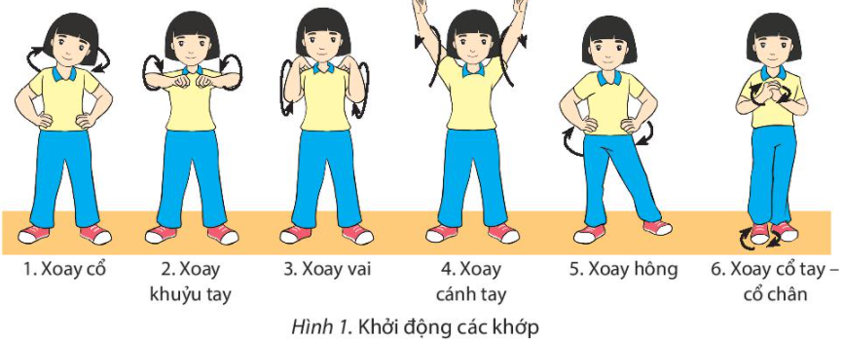
- Ép ngang – ép dọc.
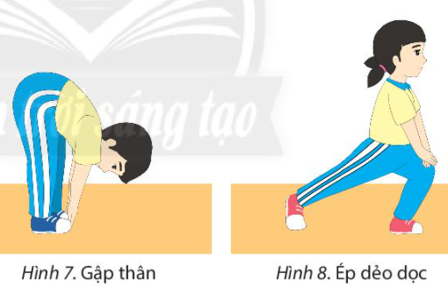
b.Khởi động chuyên môn:
+ Chạy bước nhỏ. + Chạy nâng cao đùi.
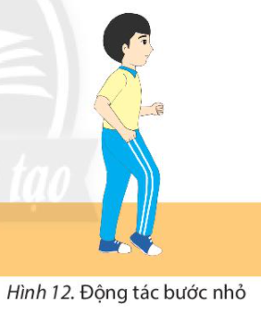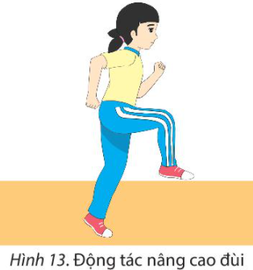
- TTCB: Tư thế đứng nghiêm.
- Nhịp 1: Chân trái bước sang ngang rộng bằng vai, đồng thời hai tay đưa lên cao chếch chữ V, lòng bàn tay hướng vào nhau, đầu ngửa.
- Nhịp 2: Hay tay thu ngang vai, đầu các ngón tay chạm mỏm vai, mặt hướng trước.
- Nhịp 3: Về tư thế nhịp 1 đồng thời hai chân kiễng gót.
- Nhịp 4: Chân trái thu về, đồng thời hai tay hạ về tư thế chuẩn bị.
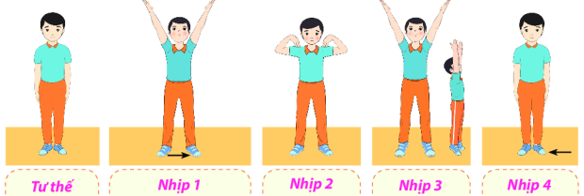
- Nhịp 5: Chân trái bước sang ngang, đồng thời tay trái đưa ngang vai, cẳng tay phải gập trước ngực, lòng bàn tay sấp.
- Nhịp 6: Tay phải duỗi ngang vai, cẳng tay trái gập trước ngực, lòng bàn tay sấp.
- Nhịp 7: Tay trái duỗi thẳng ngang vai, lòng bàn tay sấp.
- Nhịp 8: Chân trái thu về, hai gối khuỵu, đồng thời hai tay duỗi thẳng chếch bên thấp, lòng bàn tay sấp.
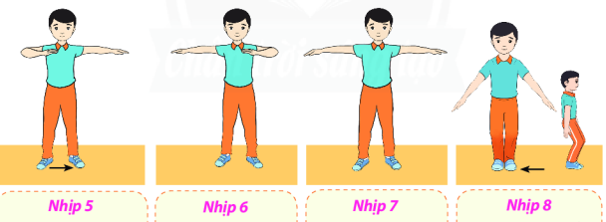

- Nhịp 9: Chân phải đưa sang ngang, bàn chân duỗi thẳng, đồng thời hai tay đưa lên cao áp sát hai tai, lòng bàn tay hướng vào nhau, mắt nhìn thẳng.
- Nhịp 10: Trở về thư thế như nhịp 8.
- Nhịp 11: Thực hiện như nhịp 9 nhưng đổi chân.
- Nhịp 12: Chân trái thu về sát chân phải, hai tay thu về tư thế chuẩn bị.
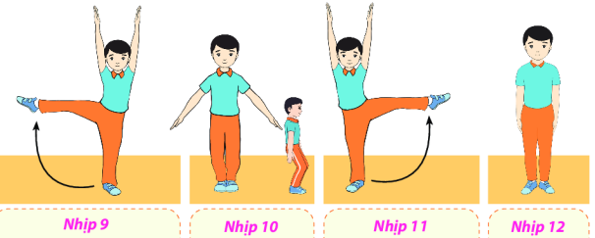
* Luyện tập chạy bền tại nhà

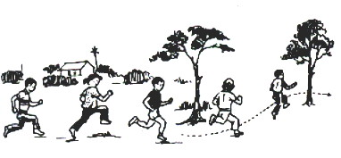

Các em tự luyện tập cho thuộcbài tại nhà nhé chúc các em nhiều sức khỏe và luôn học tốt

